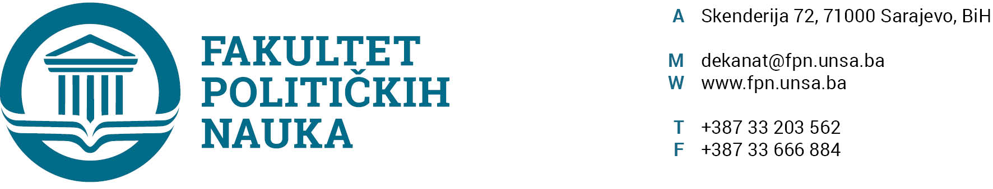
U skladu sa članom 126. Zakona o visokom obrazovanju („Službene novine Kantona Sarajevo“ br.33/2017 i 35/20) sekretar Fakulteta daje

STRUČNO MIŠLJENJE
Na prijedlog Odluke o mjestu, danu i satu odbrane doktorske disertacije

Prijedlog Odluke Vijeća Fakulteta političkih nauka o mjestu, danu i satu odbrane doktorske disertacije kandidata Mladena Obrenovića, MA pod naslovom: ‘‘ISTINITO I LAŽNO U VIJESTIMA: IZVJEŠTAVANJE U SLUŽBI MEDIJSKE I POLITIČKE MANIPULACIJE“, zakazane za petak, 23.10.2020. godine, sa početkom u 12,00 sati, u sali za odbrane, nije u suprotnosti sa članom 104. Statuta Univerziteta u Sarajevu, članom 47. Pravila studiranja za III ciklus studija Univerziteta u Sarajevu.

SEKRETAR FAKULTETA
_____________________
Aida Sarajlić Ovčina, MA

Sarajevo, 15.10.2020. godine

Dostaviti:
1. Vijeću FPN;
2. a/a

